CARTA DE PATROCINIO Y ADHESIÓN
CONGRESISTAS U OTRAS AUTORIDADES DE REPRESENTACIÓN POPULAR O DE GOBIERNO

A través de la siguiente carta, yo……PATRICIO MELERO ABAROA………………………………
en el cargo de …DIPUTADO, extiendo responsablemente el patrocinio a la iniciativa juvenil de ley “Donación y trasplante efectivos” , la cual es una modificación del Artículo 2° bis de la Ley 19.451 que establece normas sobre el trasplante y donación de órganos hoy en Chile.
Esta iniciativa juvenil de ley es representada por el equipo Retórica Moderna del Colegio Abraham Lincoln School de Arica, Región de Arica y Parinacota, en la VIII° versión del Torneo de Debate Interescolar DELIBERA 2016, organizado por la Biblioteca del Congreso Nacional.

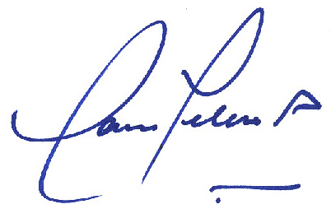

Firma

